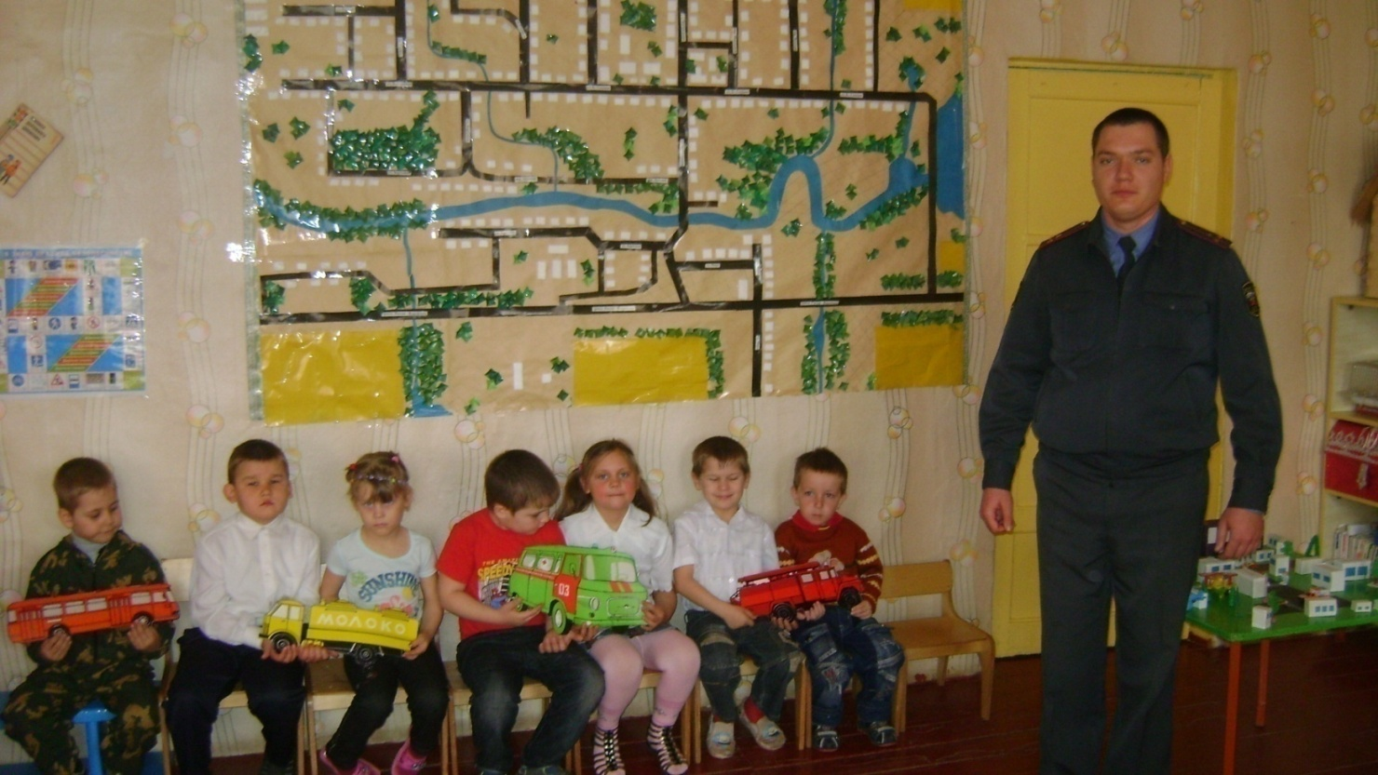

Проведение совместно с сотрудником полиции мероприятия «Внимание, дети! 2015»

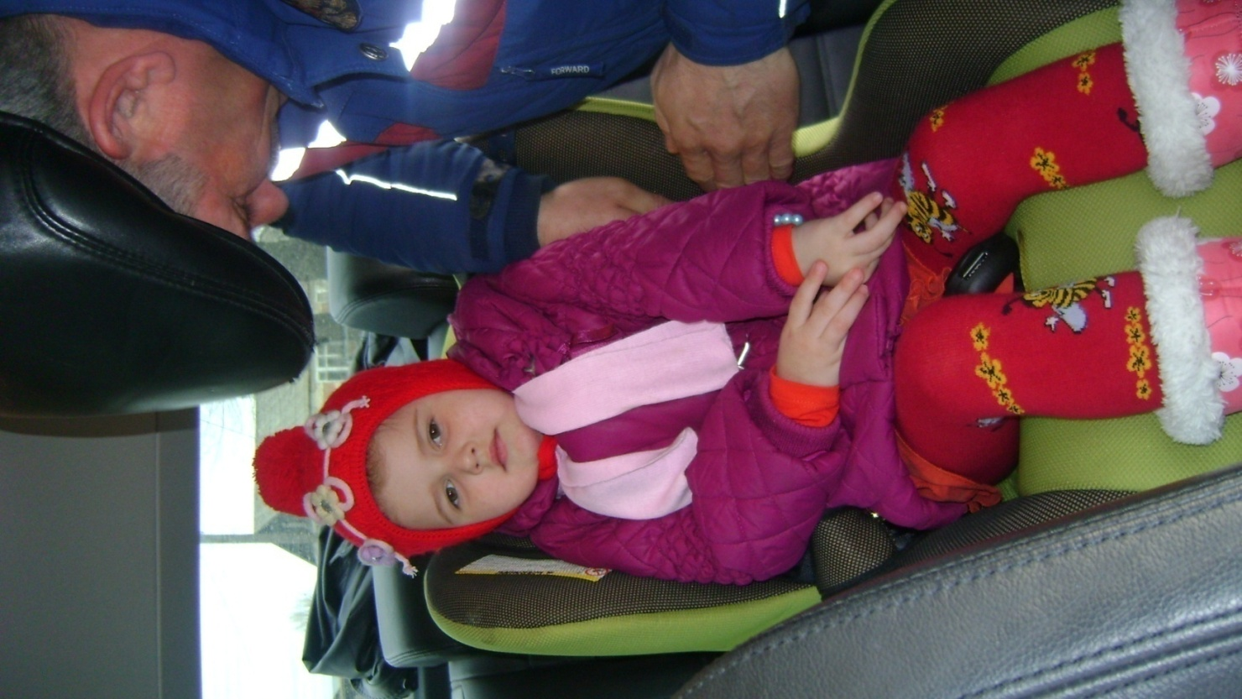Тренинг «Посади меня, папа в автокресло!»  
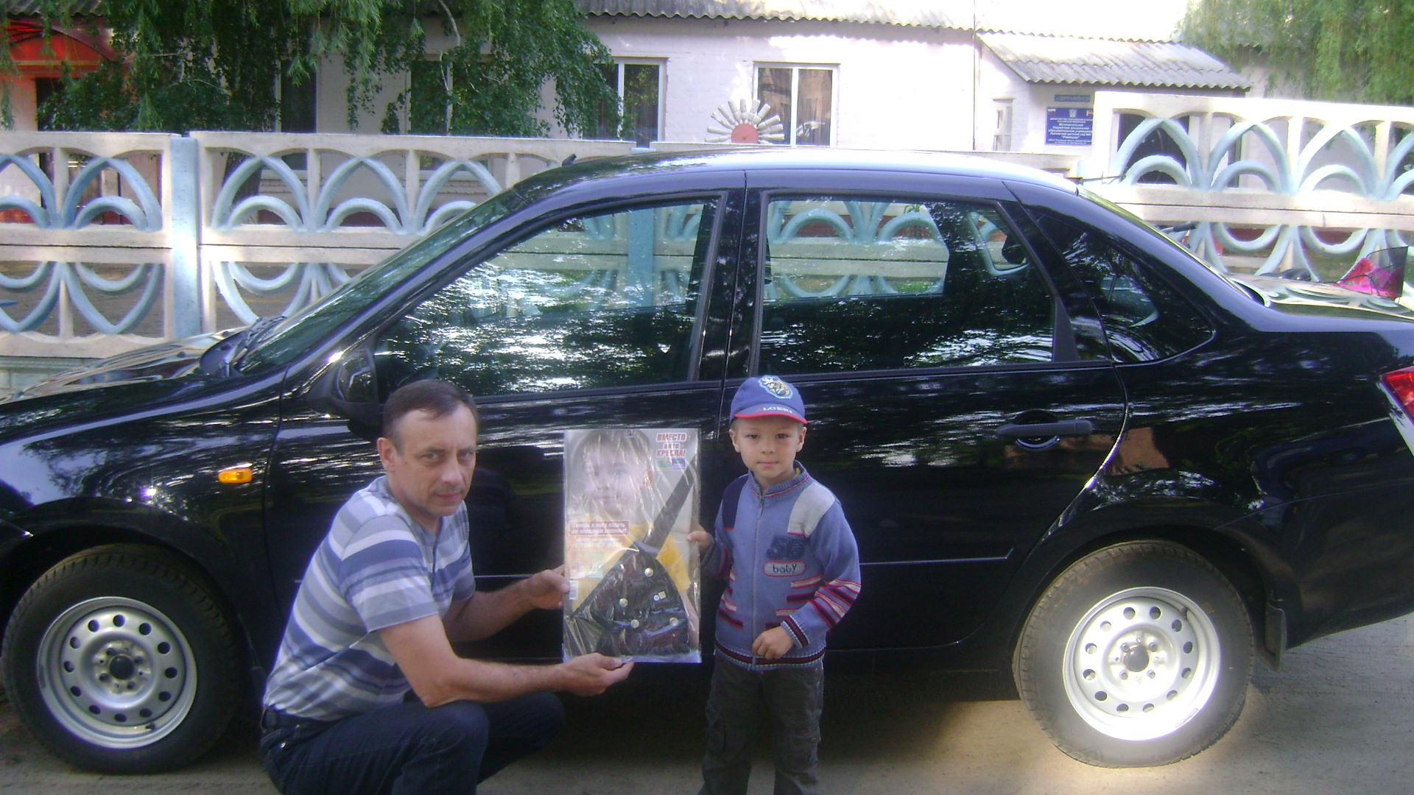

Вручение детского удерживающего устройства воспитаннику детского сада.